Во время ЧП на месторождении Ямала погибли двое рабочих
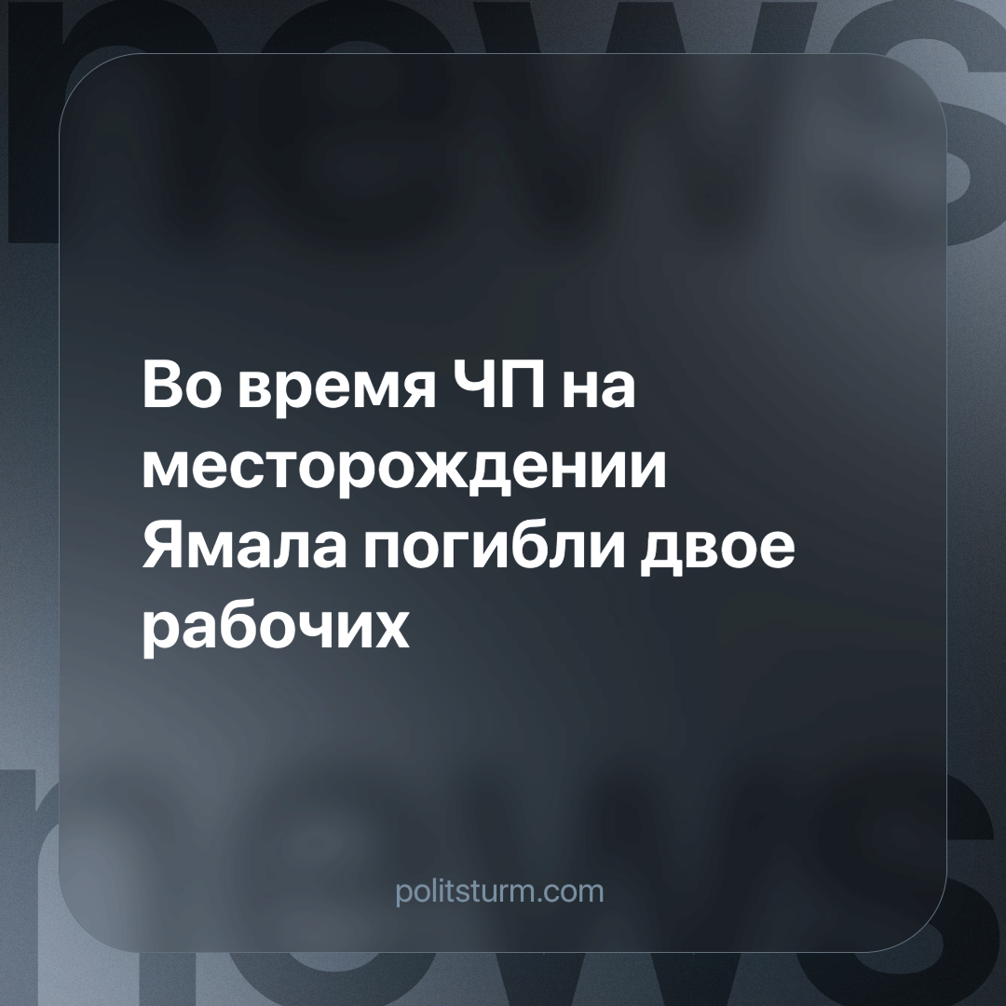

Оригинальная статья
2023-12-13
1 мин. на чтение

На месторождении Ямала в Тазовском районе случилось чрезвычайное происшествие – на рабочих упала труба. Двое погибли, ещё двое в реанимации. Следователи возбудили уголовное дело по ч.3 ст.217 УК РФ (нарушение требований промышленной безопасности, повлекшее по неосторожности смерть двух или более лиц).
По данным следствия, 28 ноября 2023 года на буровой установке в процессе демонтажа деформированной трубы произошел её срыв. В результате происшествия двое работников, получившие травмы несовместимые с жизнью, скончались на месте происшествия, ещё двое с телесными повреждениями доставлены в реанимационное отделение медицинского учреждения. На месте происшествия работает следственно-оперативная группа в составе следователей территориального следственного отдела, следователя-криминалиста и сотрудников полиции.
Это далеко не первое подобное ЧП на ямальских месторождениях. В мае на кустовой площадке одного из месторождений Пуровского района произошло падение емкости. После разрушения конструкции поврежденными перилами оказался зажат стропальщик. В ноябре на одном из месторождений помощник бурильщика коммерческой организации, находясь на пучке труб, сорвался и упал на землю. При падении он получил травму несовместимую с жизнью.
Доклады чиновников об улучшении проводимых мероприятий по усилению контроля в области требований промышленной безопасности и окружающей среды на деле оказываются фикцией. Участившиеся случаи травматизма со смертельными исходами на рабочих местах тому бесспорное доказательство. Как всегда, бизнес экономит на безопасности и здоровье трудящихся, стремясь за чужой счет получить максимальную прибыль. Наемные работники вынуждены рисковать своими жизнями ради многомиллионных премий топ-менеджмента. Фактически все мероприятия по охране труда сводятся к заполнению журнала по технике безопасности, который снимает с работодателя ответственность и полностью перекладывает её на рабочего.
Единственный действенный способ отстоять свои права перед высоким начальством - это действовать дружно и организованно в профессиональном союзе. Успех будет зависеть от знаний теории экономической борьбы и сплоченности коллектива.
Источник: Новый День - «Во время ЧП на месторождении Ямала погибли двое рабочих, ещё двое пострадали» от 30 ноября 2023 г.

Оригинальная статья

